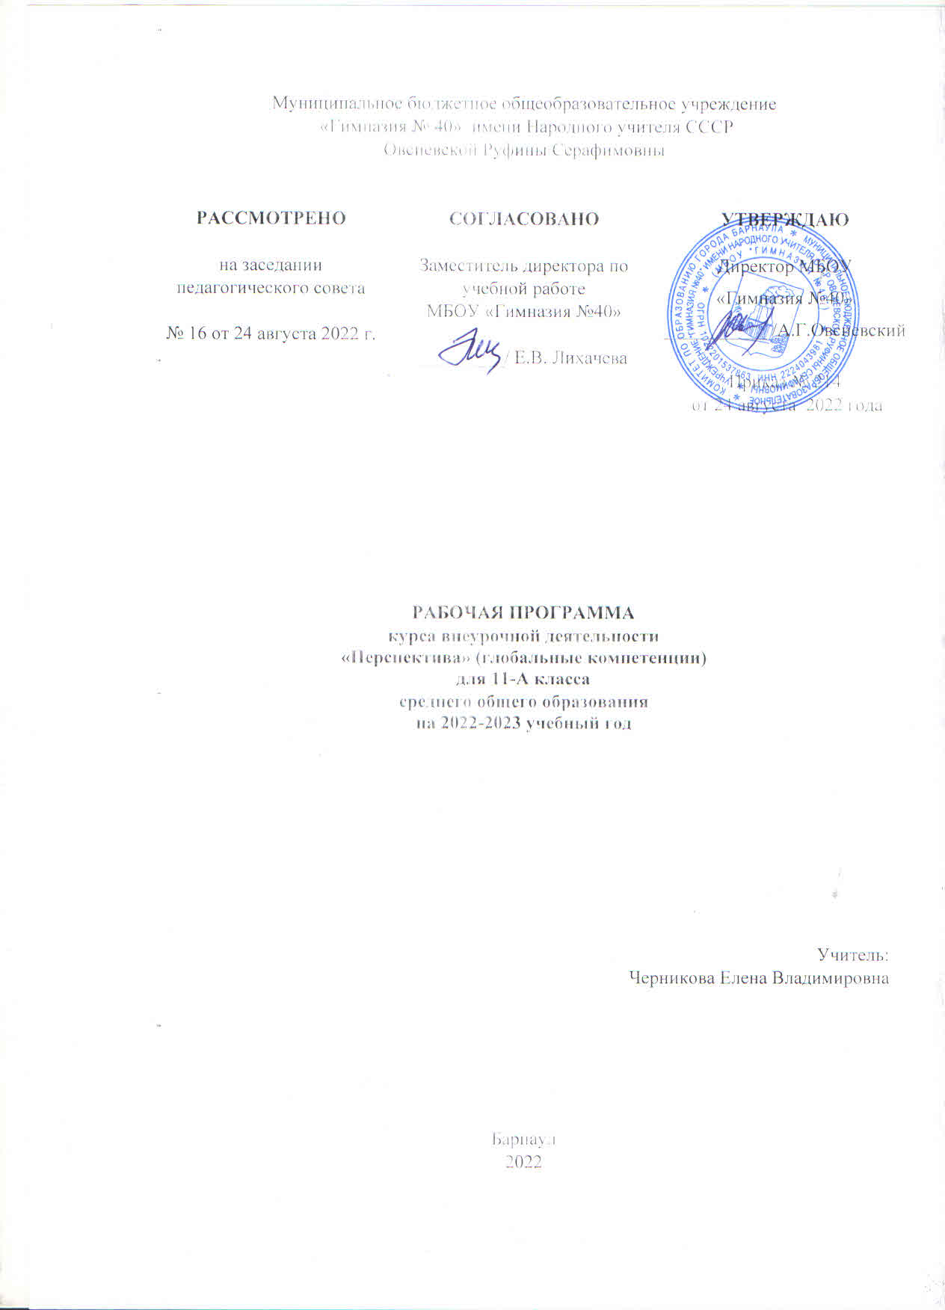

Пояснительная записка
Согласно календарному учебному графику на 2022/2023 учебный год в 11 классе 34 учебные недели. В соответствии с учебным планом среднего общего образования на 2022/2023 учебный год на изучение курса «Перспектива» отводится 1 час в неделю, что соответствует рабочей программе.
Рабочая программа курса внеурочной деятельности «Перспектива» для 11-А класса разработана в соответствии с требованиями к результатам освоения основной общеобразовательной программы среднего общего образования Федерального государственного образовательного стандарта среднего общего образования и направлена на достижение учащимися личностных, метапредметных и предметных результатов по курсу внеурочной деятельности «Перспектива».
Курс предназначен для:
в социальной сфере:
-формирования опыта практической деятельности по ориентированию в современной социокультурной ситуации;
- использования теоретических и практических знаний для организации волонтѐрской деятельности в группах;
- развития навыков созидательного труда;
в сфере коммуникативного процесса:
- научиться бесконфликтно общаться с различными субъектами социального и педагогического процессов;
- предъявлять различные образцы межкультурного общения;
- организовывать совместную деятельность с волонтерами в различных сообществах
- владеть речевой коммуникацией и использовать еѐ как средство общения с социальными партнерами;
в информационной сфере:
- научиться анализировать информацию с различных точек зрения, выделять в ней главное, структурировать, оценивать, представлять в доступном для других виде;
-использовать возможности информационных технологий для решение задач организации и функционирования волонтерского движения.
Курс внеурочной деятельности «Перспектива » направлен на достижение цели по созданию условий для достижения учащимися необходимого для жизни в обществе социального опыта и формирования принимаемой обществом системы ценностей, создание условий для многогранного развития и социализации каждого учащегося в свободное от учѐбы время, формирование готовности и способности учащихся к нравственному самосовершенствованию.
В результате реализации программы происходит личностное становление подростка и получение возможности проявить себя, осознать свою востребованность в жизни общества и значимости в социальной деятельности.
Достижение цели обеспечивается решением таких задач, как:
Познавательные:
- научить осваивать различные технологии волонтерской деятельности в социальной сфере посредствам расширения теоретических и практических знаний в области организации волонтерской деятельности;
- научить основам социальных психологических, управленческих и педагогических аспектов волонтерской деятельности;
Воспитательные:
- сформировать сплоченную команду волонтеров, пропагандирующих здоровый образ жизни среди подростков;
-вовлечь учащихся в проекты, связанные с оказанием конкретной помощи социально незащищенным слоям населения;
- применить на практике полученные умения и знания
Планируемые результаты освоения курса.
I. Личностные.
-развитие любознательности и сообразительности;
-развитие целеустремленности, внимательности, умение контролировать свои действия;
-развивать навыки сотрудничества со сверстниками;
-развитие наглядно-образного мышления и логики.
II. Метапредметные
Регулятивные УУД
- умение самостоятельно определять цели своего профессионального обучения;
-ставить и формировать для себя новые задачи в учебе и познавательной деятельности;
- развивать мотивы и интересы своей познавательной деятельности;
-умение самостоятельно планировать пути достижения целей, в том числе альтернативные, осознанно выбирать наиболее эффективные способы решения задач.
Коммуникативные УУД
-учиться высказывать свою точку зрения и пытаться ее обосновать;
-слушать других, пытаться принимать другую точку зрения;
-уметь сотрудничать, выполняя различные роли в группе, в совместном решении проблемы (задачи);
-уважительно относиться к позиции других, пытаться договариваться в процессе организованной совместной деятельности.
III. Предметные
В результате учащиеся научатся:
-подбирать и обосновывать наиболее рациональные способы выхода из сложных ситуации;
-находить и использовать дополнительную информацию из различных источников (в том числе из сети Интернет),
-работать с цифровыми образовательными ресурсами, готовыми материалами на электронных носителях (CD): активировать диск, читать информацию, выполнять предложенные задания.
Обучающиеся получат возможность научиться:
- находить информацию из других источников о непрерывности процесса деятельностного освоения мира человеком, о качествах человека – созидателя, о производительности труда, о способах получения искусственных и синтетических материалов;
-приобретенные знания и умения сформируют правильное, здоровое отношение к своему образу жизни.
-сформируется позитивное отношение к базовым ценностям нашего общества и социальной реальности в целом:
- развитие ценностных отношении школьника к спорту и физкультуре, к родному Отечеству, его истории и народу, к труду, к другим людям.
Возможность приобрести опыт самостоятельного социального действия:
закрепить навыки самообслуживания, самоорганизации и организации совместной деятельности с другими школьниками; приобрести опыт управления другими людьми и принятия на себя ответственности за других людей, опыт волонтерской (добровольческой) деятельности.
Виды деятельности при реализации курса:
познавательная деятельность; проблемно-ценностное общение; социальное творчество.
Формы организации при реализации курса:
общественно-полезная практика; поисковые и научные исследования; тематические лагерные школы; круглый стол.
Содержание курса внеурочной деятельности «Перспектива»
Тема 1. Знакомство. Основы добровольческой деятельности.
Презентация программы «Добровольчество в современной России». Пропаганда волонтерского движения в молодежной среде.
Тема 2. Школа волонтера.
Рекомендации для работы волонтѐра с людьми имеющие проблемы со здоровьем (люди с ограниченными возможностями).
Тема 3. Все различны - все равны.
Обсуждение актуальных и социальных проблем современного общества.
Тема 4. Основы ЗОЖ
Проблемы 21 века. Проведение комплексных мероприятии по ЗОЖ. Работа волонтера в области профилактика «ВИЧ/СПИДА среди молодѐжи». День борьбы с вредными привычками.
Тема 5. Ораторское искусство.
Изучение и освоение методов и приемов публичного выступления.
Тема 6. Время жить вместе. «Мы знаем, как себя защитить»
Формирование толерантного отношения в обществе.
Тема 7. Тематические акции.
«Ладошка помощи», «Соберем ребѐнка в школу», «Внимание водитель», «Каждой пичужке по кормушке», «День пожилого человека», «Экологический десант», Акция «Чистый город», «Забота» (помощь ветеранам), Праздничный концерт для ветеранов ВОВ, Акция «Бессмертный полк».
Тематическое планирование
№ п/п | период | Наименование разделов и тем | Всего  часов | В том числе
 |  |  |  | Теор. зан. | Практ.зан.
Знакомство. Основы добровольческой деятельности
1 | 1 неделя | Игры на знакомства | 1 |  | игра
2 | 2 неделя | Презентация программы «Добровольчество в современной России». | 1 | видео-экскурсия
3 | 3 неделя | Основы добровольческой деятельности.  Добровольцы России (официальный сайт) | 1 | видео-экскурсия
4 | 4 неделя | Пропаганда волонтерского движения в молодежной среде. | 1 | беседа
Школа волонтера
5 | 5 неделя | Принципы работы волонтера. | 1 | беседа
6 | 6 неделя | Методы и формы работы волонтера.  Проектная деятельность волонтерской деятельности и способы ее реализации. | 1 |  | практическая работа
7 | 7 неделя | Рекомендации для работы волонтѐра с людьми имеющие проблемы со здоровьем (люди с ограниченными возможностями). | 1 |  | практическая работа
8 | 8 неделя | Семинар практикум по теме: Финансовая грамотность» | 1 |  | практическая работа
Все различны - все равны
9 | 9 неделя | Обсуждение актуальных и социальных проблем современного общества. Знакомство с разными категориями граждан, оказавшихся в ТЖС (тяжелые жизненные ситуации). Лекция: «Бояться не надо» | 1 | Беседа, лекция
Основы ЗОЖ
10 | 10 неделя | Теория о ЗОЖ | 1 | беседа
11 | 11 неделя | Мероприятия по профилактике. День борьбы с наркоманией | 1 |  | практическая работа
12 | 12 неделя | Мероприятия по профилактике. День борьбы с курением. | 1 |  | практическая работа
13 | 13 неделя | Информационные тренинг – семинар по теме ВИЧ. | 1 |  | тренинг – семинар
14 | 14 неделя | Мероприятия по профилактике. Правильное питание и режим дня. | 1 |  | практическая работа
Ораторское искусство |  |  |  |  |  |  |  |  |  | практическая работа
15 | 15 неделя | Кто такой оратор. | 1 | беседа
16 | 16 неделя | Формы и методы овладения ораторским искусствам. | 1 | лекция
17 | 17 неделя | Правила публичного выступления | 1 |  | творческая работа
18 | 18 неделя | Основы актерского мастерства на публике. | 1 |  | творческая работа
19 | 19 неделя | Приемы успешного выступления в присутствии большого количества слушателей. | 1 |  | викторина
Время жить вместе. «Мы знаем, как себя защитить»
20 | 20 неделя | Тренинг - семинар «С любовью и заботой». | 1 |  | тренинг – семинар
Тематические акции
21 | 21 неделя | «Ладошка помощи», помощь для малообеспеченных семей. | 1 |  | участие в акции
22 | 22 неделя | «Соберем ребѐнка в школу» | 1 |  | участие в акции
23 | 23 неделя | «Внимание водитель» | 1 |  | участие в акции
24 | 24 неделя | Школьный двор. «Экологический десант» | 1 |  | участие в акции
25 | 25 неделя | «Ладошка помощи», мероприятие для подшефного класса | 1 |  | участие в акции
26 | 26 неделя | Приют для бездомных животных «Ласка» | 1 |  | участие в акции
27 | 27 неделя | «Забота» (помощь ветеранам) | 1 |  | участие в акции
28 | 28 неделя | «День пожилого человека» | 1 |  | участие в акции
29 | 29 неделя | «Внимание водитель» | 1 |  | участие в акции
30 | 30 неделя | «Каждой пичужке по кормушке» | 1 |  | участие в акции
31 | 31 неделя | «Экологический десант» | 1 |  | участие в акции
32 | 32 неделя | «Ладошка помощи», «Георгиевская ленточка»  ( помощь ветеранам) | 1 |  | участие в акции
33 | 33 неделя | «Бессмертный полк» | 1 |  | участие в акции
34 | 34 неделя | «Чистый город» | 1 |  | участие в акции
ИТОГО |  |  | 34

